广西工商职业技术学院
中尧校区运动场塑胶跑道工程项目采购

竞标文件

竞标人： （公章）

法定代表人或其授权代表： （签名）

联系方式：

2018年 月 日
目 录

1、报价材料
2、法定代表人授权书
3、竞标人授权代表身份证明书
4、竞标人基本情况表
5、竞标单位资质文件资料
6、竞谈评标办法
7、投标预算书

1：报价材料

广西工商职业技术学院中尧校区运动场塑胶跑道工程项目投标报价表（首次）

投标单位 |  |  |  | 法人代表
委托代理人 |  | 联系方式
招标控制价 | 486423.56元
工程情况及要求 | 1、本工程位于广西工商职业技术学院校中尧校区（中尧路15号）田径场内，本次招标范围为运动场塑胶跑道建设工程，建设工程量以《广西工商职业技术学院中尧校区运动场塑胶跑道工程招标工程量清单》为准。  2、施工前，原材料到场后由校方负责随机抽检并送到权威第三方检测机构检测，检测合格后方可进行大面积施工。施工完成后，也需要按国家标准检验批对成品进行第三方抽检送样。原材料施工前及施工后的检验标准按照《合成材料跑道面层标准》（GB/T 14833-2011）执行。  3、质保金为工程总造价的3%，施工完成的跑道保证8年以上的使用寿命。  4、塑胶面层样品见附图。
报 价  （定点中标优惠后） | 固定单价包干，所附清单的总价为： 元。
工 期 | 60日历天，2018年10月1日前完工，交付学院使用。
延期赔偿 | 因施工方原因出现延期，按 元/天赔付给学院。
其他承诺
备 注 | 报价包含施工前、后的送检、检测费用。
投标单位：
委托代理人（签字）
时 间：
1-1：塑胶面层样品
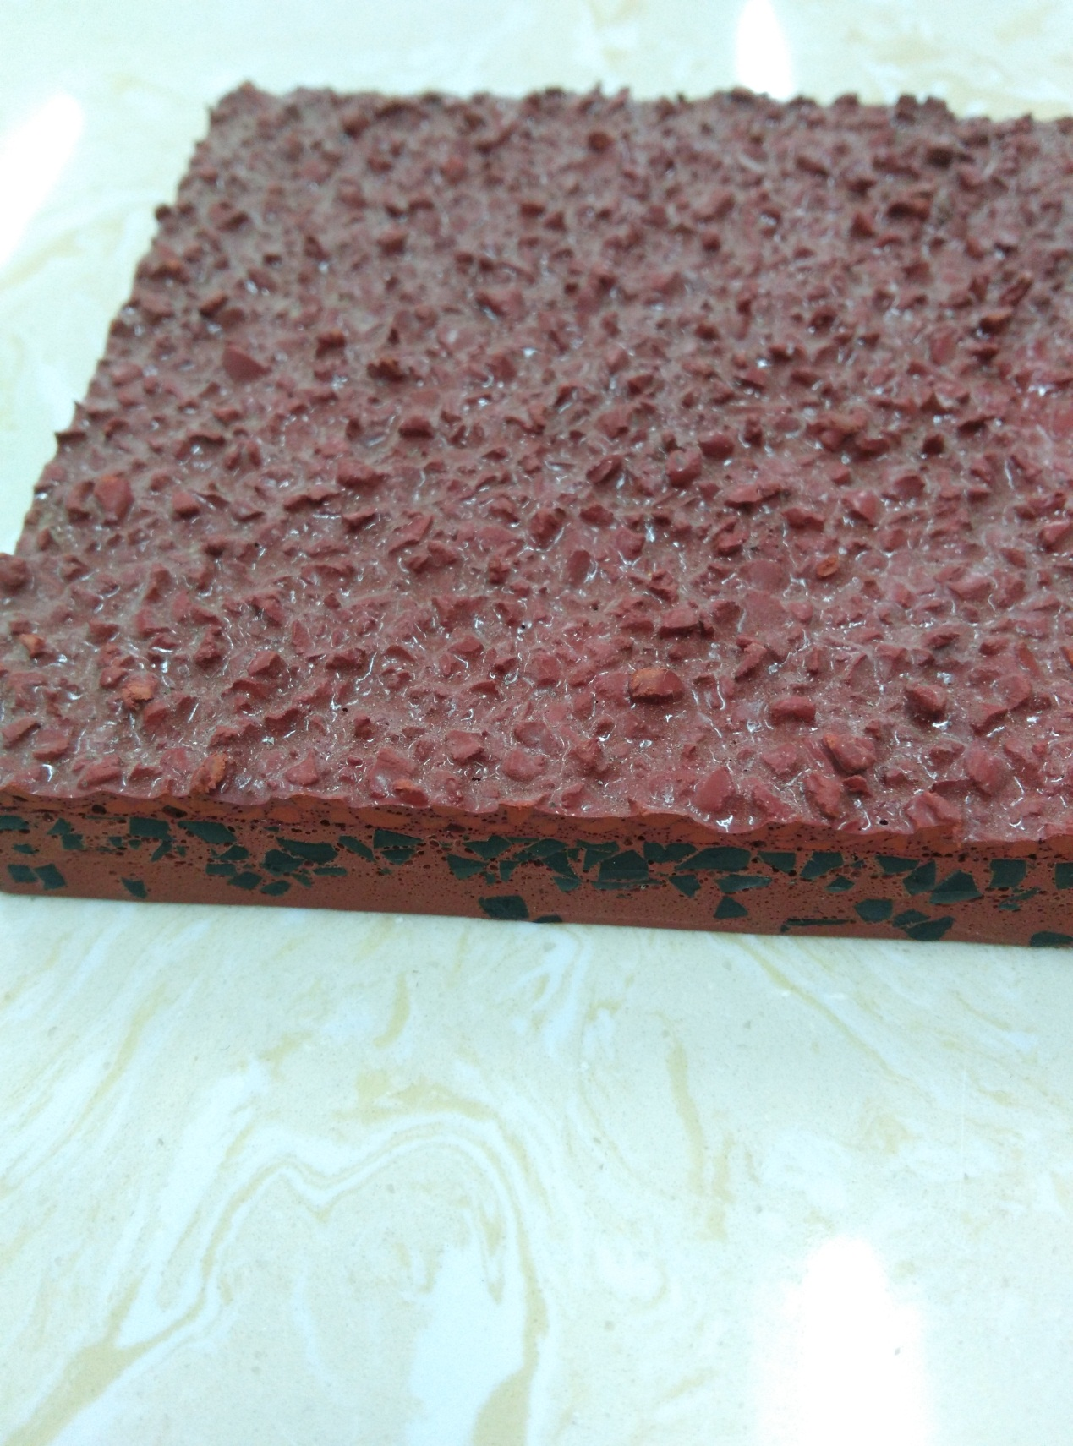

1-2：付款方式

本工程无预付款。材料全部到场，经有资质的第三方检测合格后，支付合同款的30%。施工完成后，抽样送有资质的第三方检测，检测合格后施工方向学院申请竣工验收，经学院组织的竣工验收通过后，支付至合同款的80%。余下部分工程款待经学院委托的第三方造价机构完成结算审核后，承包人向学院支付结算价款的3%作为质量保修金。之后学院向承包人支付工程款至结算价款的100%。

2：法定代表人授权书

法定代表人授权书

致： 广西工商职业技术学院
（竞标人名称），中华人民共和国合法企业，法定地址：
， （法定代表人）特授权 代表我公司全权办理广西工商职业技术学院中尧校区运动场塑胶跑道工程项目采购的竞标、谈判、签约、执行等具体工作，并签署全部有关的文件、协议及合同。
我公司对被授权人签署的所有文件、协议及合同负全部责任。
在招标人或招标服务单位收到撤销本授权的通知以前，本授权书一直有效。被授权人签署的所有文件、协议和合同（在本授权书有效期内签署的）不因授权的撤销而失效。
被授权人不得转授权。

被授权人签名： 授权人签名：
职务： 职务：

（公章）

年 月 日

注：本授权书必须由法定代表人本人签署。
3：竞标人授权代表身份证明书

竞标人授权代表身份证明书

致：广西工商职业技术学院
兹委托授权 （被授权人）前来参加广西工商职业技术学院中尧校区运动场塑胶跑道工程项目采购的竞标、谈判、签约、执行等具体工作。
特此证明

附： （授权人）身份证扫描件（正、反面）

（被授权人）身份证扫描件（正、反面）

授权代表签字：
供应商名称（公章）
年 月 日
4：竞标人基本情况表

企业名称 |  | 企业类型
注册地址
法定代表人 |  | 邮编
电话 |  | 传真
年总产值 |  | 主营产品名称
流动资产 |  | 固定资产
长期债务 |  | 流动债务
公司人数 |  | 开户银行
税号 |  | 账号

竞标人：（单位名称） （公章）

法定代表人或授权委托代理人： （签名）

年 月 日

5：竞标单位资质文件资料清单

1. 主体资格证明(如营业执照、事业单位法人证书等）副本复印件（须加盖单位公章）
2、定点采购单位中标材料
3、法定代表人或委托代理人加盖单位公章的身份证复印件。
4、非法定代表人携带法定代表人授权委托书原件。

6：评标办法
广西工商职业技术学院
中尧校区运动场塑胶跑道工程项目采购
评标办法

为避免恶意低价中标，本次评标采用合理低价法：
1、有效投标报价的范围：投标报价≤A。
A为审定的预算控制价，学院将于开标前2天向投标人公布该预算控制价。
2、投标报价不在有效报价范围内，其投标文件无效。如所有的投标报价均不在有效报价范围内，则宣布本次招标失败。
3、评审办法（满分100）：
（1）将通过资格审查的合格投标人按其投标报价由低到高的顺序依次排出名次。
（2）投标人在10家以上的，将前五名有效投标报价的算术平均值作为评审的合理低价；投标人在5家以上10家以下的，将前三名有效投标报价的算术平均值作为评审的合理低价；投标人在5家（不含5家）以下的，按评标委员会核准的最低价作为评审的合理低价。资格审查合格且技术标合格的投标人不足3家时，重新招标。
（3）评标时原则以经评审的合理低价为得分最高，采用内插法计算各投标人的得分，投标人报价每高于合理低价1%的扣2分，每低于合理低价1%的扣1分。
中标标准：在响应服务要求，技术可行的前提下，由评标委员会将商务标得分最高的投标人确定为中标人。若出现两个及两个以上的商务标得分最高相同的，以报价最低的投标人为中标人，若仍有两家或两家以上投标人报价最低相同的，以资格审查分最高的投标人为中标人。

7：投标预算书

注：竞标人可以在满足招标人以上要求的基础上提出更加有利于采购人的竞标承诺。

